Załącznik mapowy
do Zarządzenia nr 0050/314/21
Prezydenta Miasta Tychy
z dnia 31 sierpnia 2021 r.

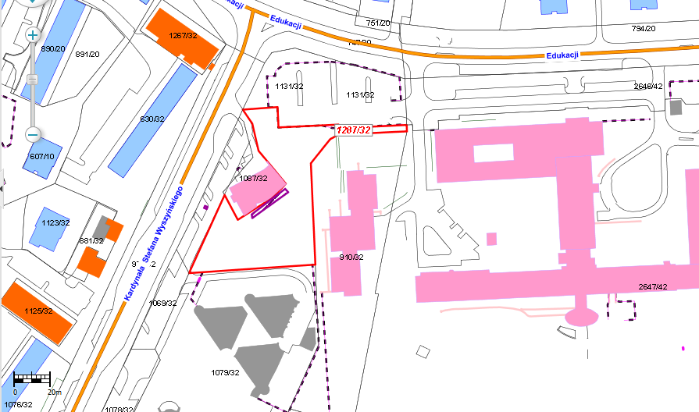

LEGENDA
Teren do dzierżawy

